อย. จัดพิธีถวายสัตย์ปฏิญาณ
เพื่อเป็นข้าราชการที่ดีและพลังของแผ่นดิน ประจำปี 2566
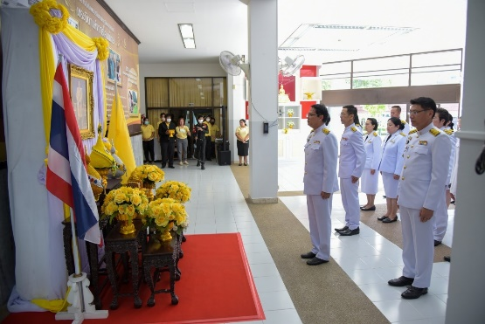
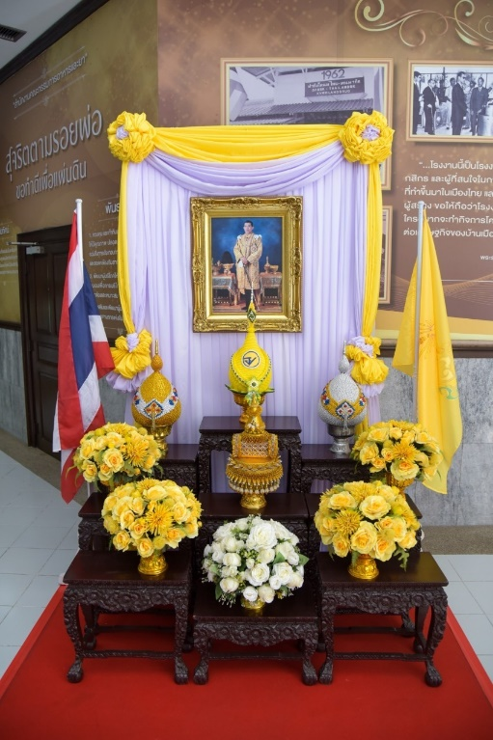
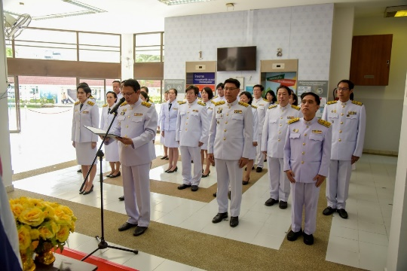
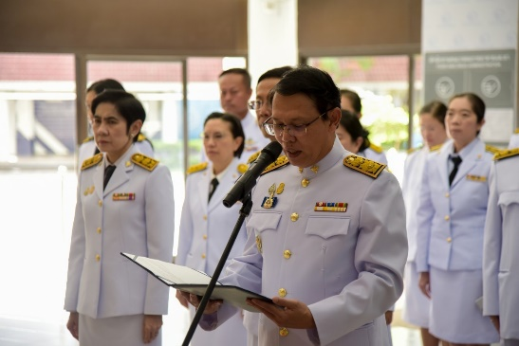
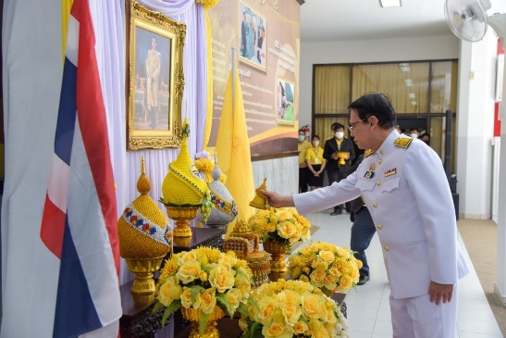

เมื่อวันพฤหัสบดีที่ 27 กรกฎาคม 2566 เวลา 8.00 น. นายแพทย์ไพศาล ดั่นคุ้ม เลขาธิการคณะกรรมการอาหารและยา เป็นประธานในพิธีถวายสัตย์ปฏิญาณเพื่อเป็นข้าราชการที่ดีและพลังของแผ่นดิน ประจำปี 2566 เนื่องในโอกาสวันเฉลิมพระชนมพรรษาพระบาทสมเด็จพระเจ้าอยู่หัว 28 กรกฎาคม 2566 โดยมีคณะผู้บริหาร ข้าราชการและเจ้าหน้าที่สำนักงานคณะกรรมการอาหารและยา เข้าร่วมพิธีถวายสัตย์ปฏิญาณฯ โดยพร้อมเพรียงกัน ณ บริเวณโถงหน้าห้องประชุมชัยนาทนเรนทร อาคาร 1 ชั้น 1 เพื่อแสดงความมุ่งมั่นแน่วแน่ที่จะเป็นข้าราชการที่ดีและเป็นพลังของแผ่นดิน ปฏิบัติหน้าที่ตามรอยพระยุคลบาท ให้เกิดประโยชน์สุขแก่ประชาชนและประเทศชาติสืบไป

**********************************************
วันที่เผยแพร่ข่าว กรกฎาคม 2566 / ข่าวแจก ปีงบประมาณ พ.ศ. 2566

